КГУ «Айдабульская СШ»

Анализ методической работы за 2018-2019 учебный год.

Программа методической работы нашей школы определялась нормативно-организационной основой, стратегией совершенствования образовательного процесса в соответствии с развитием системы образования. Методическая работа школы строилась на основе годового плана. При планировании методической работы школы педагогический коллектив стремился отобрать те формы, которые реально способствовали реализации программы развития школы. План работы методической службы школы интегрирован в план работы образовательного учреждения. В целях наиболее полной реализации задач на 2018 – 2019 учебный год приказом директора утверждена модель методической структуры. В этой структуре сохранена ведущая роль педагогического совета, вторым рабочим органом работа методсовета и предметных методических объединений.

Структура методической работы

ПЕДАГОГИЧЕСКИЙ СОВЕТ

МЕТОДИЧЕСКИЙ СОВЕТ

МЕТОДИЧЕСКИЕ ОБЪЕДИНЕНИЯ:

- МО учителей гуманитарного цикла

- МО учителей естественно-математического цикла

- МО учителей начальных классов

- МО политехнического цикла

- МО классных руководителей

**Раздел V**

НАУЧНОЕ ОБЩЕСТВО

УЧАЩИХСЯ

«Эврика»

ПРОБЛЕМНЫЕ СЕМИНАРЫ

ТВОРЧЕСКАЯ ГРУППА «РИТМ» (учителя уровневики)

СИСТЕМА ПОВЫШЕНИЯ КВАЛИФИКАЦИИ

Методическая сеть КГУ «Айдабульская СШ»

Районный методический кабинет

Методический совет школы

Творческая группа

группа

Научное общество учащихся «Эврика»

Приоритетные направления методической работы

на 2018-2019 учебный год:

Цель методической работы:

Обеспечение развития профессиональной компетентности всех педагогов образовательной организации как средства качественной реализации образовательных услуг.

Задачи методической работы.

1. Организация работы по единой методической теме.

2. Развитие учительского потенциала как педагогическая стратегия образования.

3. Продолжение изучения и практического использования современных образовательных технологий.

4. Повышение профессионального мастерства педагогов и совершенствование работы по обобщению и распространению передового педагогического опыта.

5. Качественное развитие научно-исследовательской работы всеми категориями учащихся и педагогов

6. Изучение и обобщение передового педагогического опыта. Развитие инновационных процессов в школе.

Основные направления методической работы.

1. Работа по единой методической теме.

2. Работа методического совета.

3. Тематические педсоветы, семинары, практикумы.

4. Самообразование педагогов.

5. Обобщение и распространение передового педагогического опыта.

6. Научно-исследовательская и опытно-экспериментальная работа.

7. Диагностика и мониторинг

**Формы методической работы:**

а) работа педсоветов;

б) работа методических объединений;

в) работа педагогов над темами самообразования;

г) открытые уроки;

е) внеклассная работа;

е) аттестация педагогических кадров, участие в конкурсах;

ж) организация и контроль курсовой подготовки учителей.

Это традиционные, но надежные формы организации методической работы. С их помощью осуществляется реализация образовательных программ и учебно-воспитательного плана школы, обновления содержания образования через использование актуальных педагогических технологий.

В соответствии с поставленными целями и задачами методическая работа осуществлялась по следующим направлениям деятельности:

-работа педагогического совета, работа школьных методических объединений,

-повышение квалификации, педагогического мастерства, аттестация педагогических кадров,

-работа с молодыми специалистами, индивидуально-методическая деятельность,

-самообразование, диагностико-аналитическая деятельность, обновление методической оснащенности кабинетов школы.

В школе функционируют 5 методических объединений:

МО естественно-математического цикла – руководитель учитель математики Елюбаева Г.И. (педстаж 32 года, высшая категория),

МО Гумманитарного цикла – руководитель учитель русского языка Аубакирова Г.У. ( педстаж 28 лет, педагог-эксперт),

МО Начальных классов – руководитель Мукушева А.О. (педстаж 11 лет, 1 категория, 3 уровень),

МО политехнического цикла – руководитель учитель физической культуры Жилкайдаров А.К. (педстаж 2 года, педагог-модератор),

МО классных руководителей – руководитель Тищенко В.В. (педстаж – 10 лет, 2 категория).

Работа ШМО проводится согласно составленного на учебный год плана. Состав руководителей ШМО постоянный, утверждается приказом директора школы в начале учебного года. Замена руководителя МО проводится раз в 5 лет.

За истекший период МО провели 5 заседаний.

В течение первого полугодия 2018-2019 уч.года были проведены 3 предметные декады: декада, посвященная празднику Языков народов Казахстана, неделя предметных олимпиад, декада истории. Учителями школы были проведены открытые уроки, внеклассные мероприятия с применением инновационных технологий.

Каждый урок и мероприятие дали возможность учащимся участвовать в различных конкурсах, викторинах, инсценировках, в защите мини-проектов, что, безусловно, способствовало развитию познавательного интереса к изучению предметов.

В основе организации Декады лежат принципы доступности, связь теории с практикой, сознательности и активности, наглядности, занимательности, преемственности и перспективности. Декада дает возможность каждому ученику проявить себя, стать художником, чтецом, ведущим конкурса, участником викторины. Происходит активизация мотивации в индивидуальной и коллективной деятельности, развивается самостоятельность, формируются межличностные коммуникации.

План мероприятий, посвященных Дню языков народов Казахстана в КГУ «Айдабульская СШ» был разработан в начале сентября. Учителями МО Гумманитарного цикла было уделено особое внимание тому, чтобы мероприятия были разнообразны и познавательны. Открытие Декады языков состоялось на торжественной линейке. Линейка началась с исполнения

Гимна РК. Затем ведущие, рассказали об истории праздника, о значении языков в многонациональном Казахстане, о необходимости изучения не только языков, но и традиций и культуры народов, о введении обучения в школах Республики на трех языках.   
 В фойе школы была оформлена выставка «Язык – мост дружбы», посвященная Декаде языков народов РК.   Главная цель выставки — увеличить знания учащихся о языках народов Казахстана, воспитание уважительного отношения к дружбе народов. Материалы выставок в течение декады были использованы учителями, классными руководителями, также учащимися.  
В течение всей декады учителями-языковедами были приготовлены замечательные внеклассные мероприятия.  В нестандартной форме было проведено внеклассное мероприятие «Полиглот» по английскому языку среди учащихся 6-7 классов с казахским и русским языком обучения, подготовленное учителями Литвиненко И. П., Мухамеджановой Г. Б.  Внеклассное мероприятие проходило в виде соревнования между двумя командами, что способствовало развитию способности работать в группах.   
По окончанию мероприятия были подведены итоги. На уроке были использованы приёмы и методы коллективной, групповой работы с учащимися. Сочетание этих методов и приёмов, позволили осуществить скрытый контроль развития речевых умений и увидеть усвоение учащимися ранее пройденного материала.  
Данное внеклассное мероприятие прошло успешно, никаких негативных моментов в мероприятии не прослеживалось. Учащиеся с охотой и интересом вступали в диалог друг с другом, активно работали в группах, можно было наблюдать коммуникативное раскрепощение детей в теплой, доброжелательной обстановке. Во время проведения мероприятия в классе царила атмосфера дружбы и взаимовыручки. 

Поставленные цели и задачи мероприятия были реализованы. Дети получили эмоциональное и эстетическое удовлетворение. Не менее познавательными оказались открытые уроки Достанбековой А. А., Аубакировой Г. У., Махатовой З.Д. , Ахметовой А.А. Цель которых побудить детей изучать государственный язык, привлечь их внимание к необходимости развития других языков в условиях Казахстана. У каждого языка своя история, своя судьба, связанная с судьбами других языков. Через язык люди находят друг друга и учатся понимать духовную культуру, обычаи и обряды народа. Все знания, жизненный опыт поколений, их культура передаются через слово.

 Конкурс сочинений на тему «Мемлекеттiк тiл — қазақ тiлi» позволил судить об уровне владения государственным языком. Самые лучшие сочинения  отмечены грамотами. Такие мероприятия, направленные на воспитание уважительного отношения к языкам, стремление к культуре речи, очень сплачивают многонациональный народ Республики Казахстан.  Традиционно декада завершилась подведением итогов и поощрением учащихся.

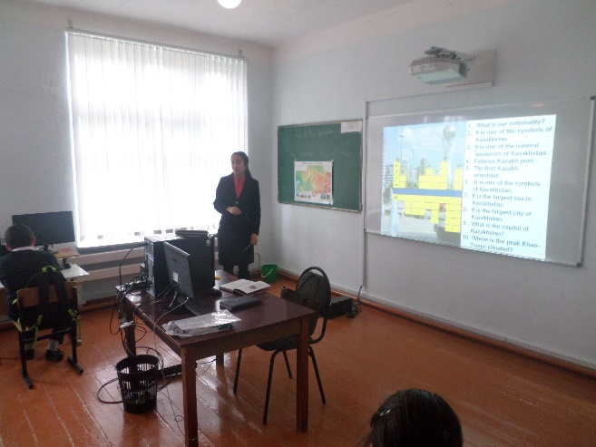 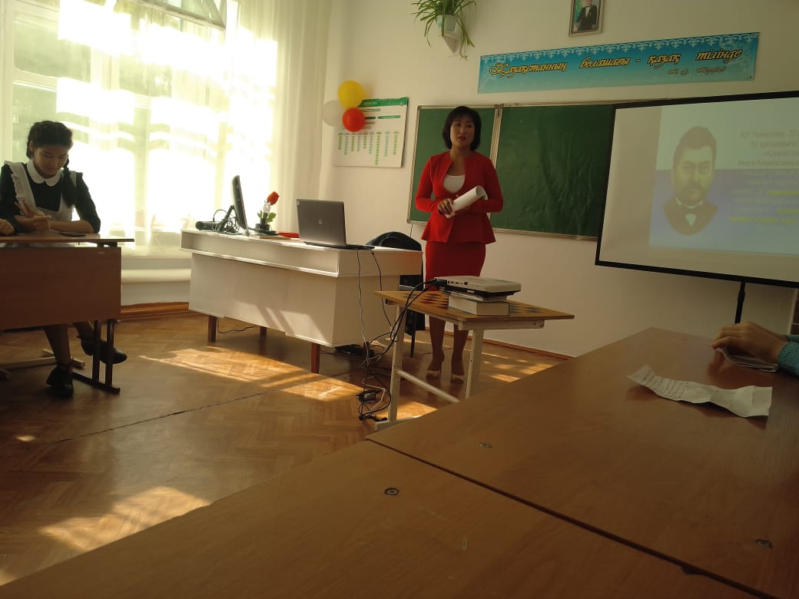

Урок английского языка Урок казахского языка

учитель Мухамеджанова Г.Б. учитель Махатова З.Д.

С 10 по 20 октября 2018 года была проведена декада МО естественно-математического цикла.

Цели и задачи проведения декады:

-Показать применение инновационных технологий на уроках и внеурочной деятельности, при переходе к новому качеству обучения предметам естественно-математического цикла

- Создание методической копилки педагогических идей по преподаванию предметов

- Осуществление взаимообмена опытом, между учителями МО

- Активизация деятельности учителей и учащихся на уроках и внеурочной работе по предметам.

Урок в 8Б классе по теме «Причины болезней пищеварительного тракта и пищевых отравлений», проведенный учителем биологии Мищериной Н.Ф., направлен на развитие умений работать в коллективе, сплоченности, ответственности, лидерства. В течение урока учитель показала разные виды оценивания.

Учитель математики Елюбаева Г.И. провела внеклассное мероприятие «Ее величество Дробь». Целью данного мероприятия являлось развитие практических навыков работы с обыкновенной дробью, активизация мыслительной деятельности учащихся через разнообразные виды работ.

Особо интересно прошел урок физики, проведенный учителем Слепцовой С.В., с использованием интерактивной игры. В течение всей игры ученики активно выполняли задания, проявляя интерес и творчество.

На уроке информатики в 6Б классе по теме: «Беспроводные сети» учитель Жанабергенов Р.Е. использовал дифференциацию на всех этапах урока. Учитель подготовил задания разных уровней сложности. Осуществлялась обратная связь после каждого задания посредством формативного оценивания.

На уроке химии в 8Б классе по теме: «Ряд активности металлов» (учитель Жусупова Р.А.) ученики выполняли практическую работу, целью которой было построение ряда активности металлов. Учитель умело использовал видео-лабораторию. В ходе урока у учащихся развивались навыки научно-исследовательской деятельности.

Все намеченные мероприятия проведены методически верно, поддерживалась хорошая дисциплина за счет интересного содержания предлагаемого материала и контроля со стороны учителей-организаторов. Наблюдалась слаженная работа всех членов МО, своевременная координация действий, взаимопомощь и поддержка.

В преддверии празднования Дня Независимости РК в школе была проведена Декада истории. В ходе декады учителями истории Байконуровой Б.А., Достанбековым К.У., Асылтасовой Ж.М. были проведены открытые уроки и различные внеклассные мероприятия, которые имели очень глубокий воспитательный характер.

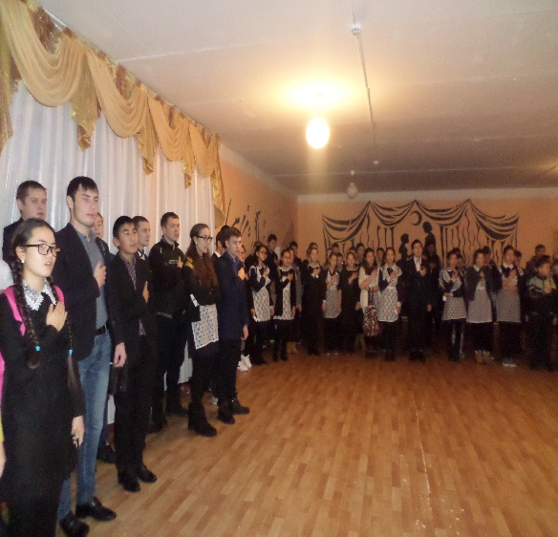 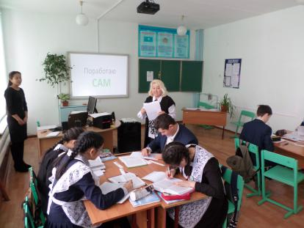

Открытие декады истории Интегрированный урок истории и

Торжественная линейка английского языка

Байконурова Б.А., Мухамеджанова Г.Б.

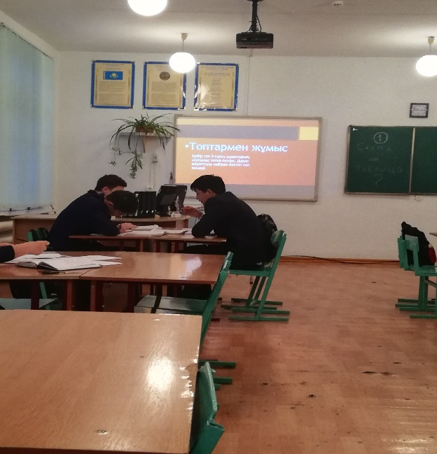 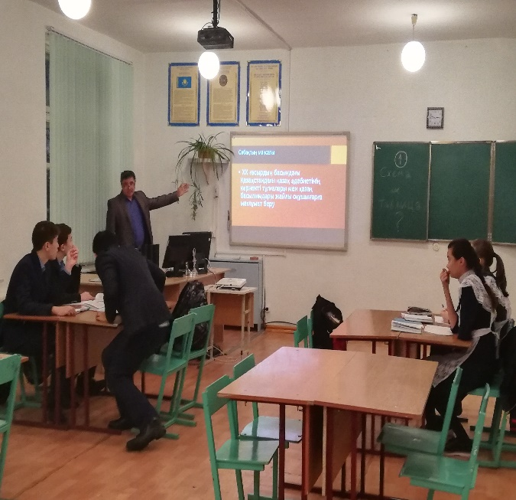

Открытый урок истории в 9А классе учитель Достанбеков К.У.

Во втором полугодии согласно графика были проведены декады самопознания, социально-психологической службы, МО политехнического цикла и МО начальных классов.

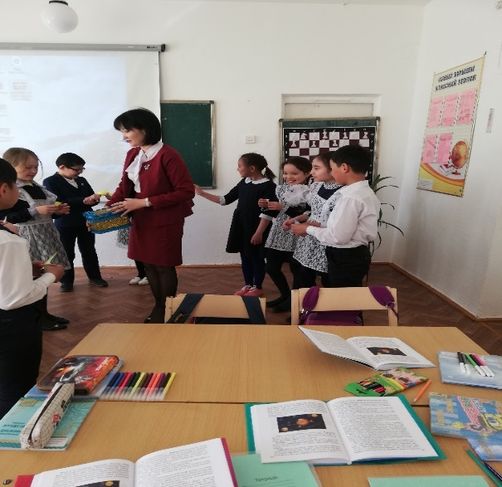 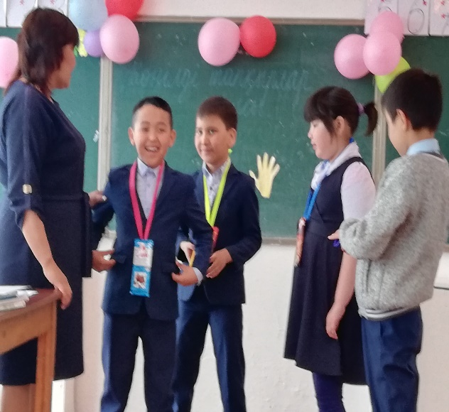

Открытый урок в 4А классе Мукушева А.О. Открытый урок в 3А классе Тлеубаева А.Б.

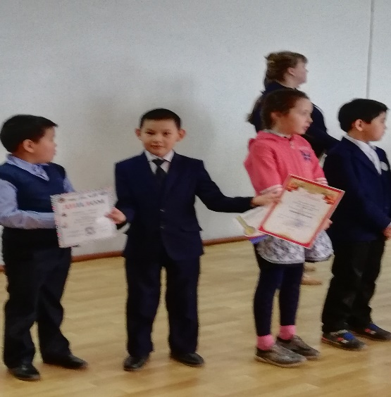 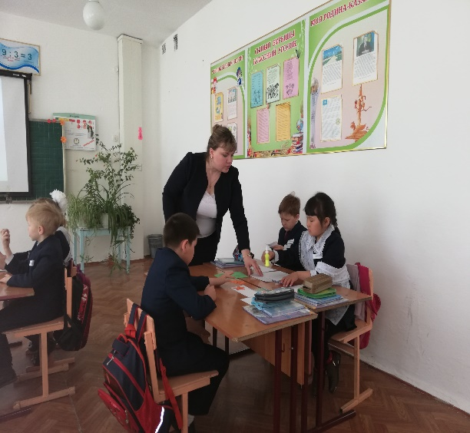

Закрытие декады «Начальных классов» Открытый урок в 1Б классе

Награждение активистов учитель Ходаковская Т.В.

С учетом выявленных проблем планировалась тематика заседаний МО.

При планировании методической работы учитывался кадровый состав педагогических работников. В школе работает 37 педагогов. Из них 2 совместителя (Коваленко П.В. – воспитатель предшколы, Расторгуева А.А. – учитель музыки из с.Викторовка), 1 педагог дополнительного образования, 1- педагог-психолог, 1 – социальный педагог, 1- старшая вожатая, 1-воспитатель мини центра.

Средний возраст педагогических работников – 38 лет.

С высшим образованием – 27 учителей, со средне-специальным – 10 педагогов.

С высшей категорией – 1 учитель, педагог-исследователь – 1, педагог-эксперт- 2, с первой – 7, педагог-модератор – 5, со второй – 9.

Состав

методического совета КГУ «Айдабульская СШ» на 2018-2019 уч.г.

|  |  |  |
| --- | --- | --- |
| № п.п. | Ф.И.О. | должность |
| 1. | Байконурова Б.А. | Директор школы |
| 2 | Хабди Д.  Жусупова Р.А. | завуч по УР |
| 3 | Ескожина Г.К. | завуч по воспитательной работе, |
| 4 | Елюбаева Г. И. | руководитель МО естественно –математического цикла |
| 5 | Аубакирова Г.У. | руководитель МО гуманитарного цикла |
| 6 | Мукушева А.О. | руководитель МО начальных классов |
| 7 | Жилкайдаров А.К. | руководитель политехнического цикла |
| 8 | Тищенко В.В. | руководитель МО кл.руководителей |

На заседаниях МО учителя рассматривают вопросы по повышению качества знаний учащихся, анализируют пробные результаты ЕНТ, осуществляется обмен опытом, планируются мероприятия декад, открытые уроки.

Учителя, прошедшие уровневые курсы охотно демонстрируют наработанные материалы, обобщают свой опыт на страницах периодической печати, устраивают «дни открытых дверей» . В школе функционирует ПСС «РИТМ», в которое входят учителя- уровневики. В составе ПСС работают 3 группы развития. Учителем-тренером Мищериной Н.Ф. проводятся занятия с учителями не прошедшими уровневые курсы «Рефлексия в действии».

В августе месяце на районном семинаре учителей географии, биологии, химии, проведенным в нашей школе, она провела коучинг на тему: «Интегрированные уроки».

Кроме нее курсы тренеров прошли еще 2 учителя- Достанбеков К.У. (учитель истории в классах с казахским языком обучения, 1 категории, 3 уровня), Ахметова А.А. (учитель казахского языка в начальных классах с русским языком обучения, без категории), которые в течении года тоже проводили коучинги.

Учителем 1 уровня Жусуповой Р.А. были проведены коучинги на тему: «Повышение мотивации обучаюцихся»

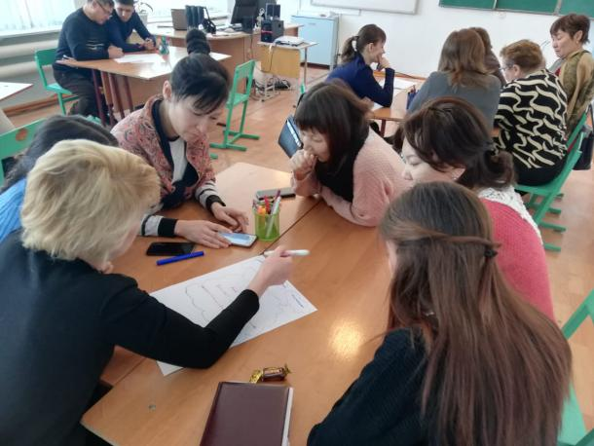 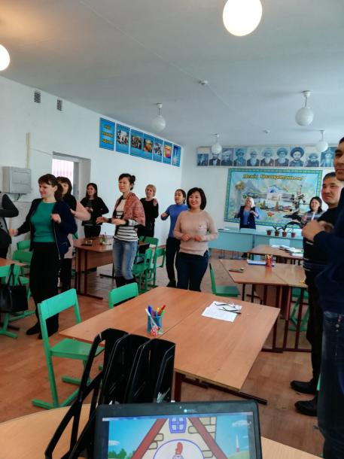

Рабочие моменты с коучингов Физминутка

**Работа педсоветов.**

Высшей формой коллективной методической работы всегда был и остается педагогический совет.

В работе педагогических советов принимают участие все педагоги школы, выступая со своим наработанным материалом по темам: «Создание ситуации успеха на уроке», «Основные способы оценивания обучающихся в школе» «Мотивация учения – основное условие успешного обучения», «Разноуровневые задания, как средство повышения качества знаний по предметам » и другие.

Форма проведения педагогических советов разнообразная: традиционная, групповая, круглый стол т.д.

В ходе проведения тематических педсоветов отмечается заинтересованное участие педагогов в подготовке и проведении педсоветов, включение каждого учителя в анализ результатов образовательной деятельности школы.

Все вопросы, рассматриваемые на педагогических советах, были актуальны. Решения, выносимые по итогам педагогических советов, позволяли своевременно корректировать учебно-воспитательный процесс.

Аттестация педагогических кадров

Аттестация педагогических работников школы в 2018-2019 учебном году проводится в соответствии с Правилами о порядке аттестации педагогических работников утвержденными приказом Министерства образования и науки РК от 27 января 2016 года № 83 и приказа МОН РК «О внесении изменений в приказ Министра образования и науки Республики Казахстан от 27 января

2016 года № 83 «Об утверждении Правил и условий проведения аттестации

педагогических работников и приравненных к ним лиц, занимающих должности в организациях образования, реализующих общеобразовательные учебные программы дошкольного, начального, основного среднего

и общего среднего, образовательные программы технического и профессионального, послесреднего образования, и иных гражданских служащих в сфере образования и науки».

Аттестация строится на принципах добровольности, открытости и гласности, максимальной добросовестности, компетентности и объективности.

Целью аттестации является стимулирование роста профессиональной компетентности педагогов, продуктивности и творческого характера педагогического труда. Развитие творческой инициативы, обеспечение социальной защищённости педагогов.

Определение соответствия уровня профессиональной компетентности педагогических и руководящих работников требованиям к квалификации при присвоении им квалификационных категорий.

**Задачи:**

­-оценить комплексную оценку уровня квалификации педагога, его профессионализма и продуктивности педагогической деятельности;

-создать условия для творческого развития личности педагога; условия для публичного ознакомления с результатами педагогической деятельности аттестующихся педагогов.

В школе созданы необходимые условия для проведения аттестации: своевременно изданы документы, определены сроки прохождения аттестации для каждого аттестуемого, проведены консультации.

Согласно выше перечисленным нормативным документам по аттестации педагогических и работников в этом учебном году на повышение квалификационных категорий в первом полугодии подали заявления 8 педагогов, из них:

-на присвоение квалификационной категории педагог-исследователь – учитель химии Жусупова Р.А.

-на присвоение категории педагог-эксперт – 3 учителя –учитель казахского языка и литературы Достанбекова А.А., учитель русского языка и литературы Аубакирова Г.У., учитель ИЗО, технологии и черчения Бехтгольд М.А.,

- на присвоение категории педагог- модератор – 4 учителя – учитель английского языка Мухамеджанова Г.Б., учитель начальных классов Ерзакова Т.С., учитель математики Габбасова А.А., учитель физкультуры Шекерімов Қ.Т.

Все учителя прошли аттестацию на заявленную категорию, кроме Достанбековой А.А. и Мухамеджановой Г.Б., в связи с тем что на тестировании не набрали пороговый балл.

Во втором полугодии подали заявление 6 педагогов:

-на присвоение категории педагог-исследователь –2 педагога- учитель истории Байконурова Б.А., учитель биологии и географии Мищерина Н.Ф.

- на присвоении категории педагог-эксперт-2 педагога- учитель казахского языка и литературы Достанбекова А.А., учитель физкультуры Шекерімов Қ.Т.

- на присвоение категории педагог-модератор - 2 педагога- учитель английского языка Мухамеджанова Г.Б., учитель начальных классов Тлеубаева А.Б.

Первый тур – процедуру тестирования прошли 3 педагога: 1педагог-исследователь, 1 педагог-эксперт, 1 педагог-модератор.

**Вывод.** Аттестация педагогических кадров способствует профессиональному росту учителей и руководителей, помогает по-новому оценить состав и наличие кадров, их профессиональную компетентность. Введение такой формы оценки профессионализма и результативности работы учителя при проведении экспертизы как портфолио, так и тестирования способствует переходу от административной системы учета результативности педагогической деятельности к системе оценивания успешности педагога.

Самообразование.

В соответствии с методической темой школы была продолжена работа педагогов над темами самообразования.

Для организации дифференцированной работы с педагогическими кадрами в школе организована работа по самосовершенствованию педагогического мастерства через индивидуальную тему по самообразованию.

У каждого учителя определена индивидуальная тема по самообразованию, которая анализируется через участие педагогов в работе методических объединений, педсоветов, семинаров, творческих отчетах.

Индивидуальное самообразование осуществлялось на основе собственных планов. Планы предусматривали: подбор литературы, затрату времени на изучение данных по проблеме, анализ литературы, знакомство с практическим опытом. Завершалось самообразование анализом, оценкой и самооценкой эффективности выполненной работы.  Результатом самообразования являлись открытые уроки, доклады, выступления перед коллегами, на совещаниях ШМО, педсоветах, совещаниях при директоре, портфолио учителя, обобщением педагогического опыта на уровне школы, района и области.

Затруднения вызывает у некоторых учителей правильный выбор темы самообразования, планирование работы на этапах работы над темой.

Всем педагогам даются необходимые консультации, рекомендации и оказывается своевременная методическая помощь. Все темы самообразования имеют практическую направленность и продиктованы потребностью совершенствования процесса обучения, качества образования, учителя выявили положительный педагогический опыт, повысили свою профессиональную квалификацию, обеспечили совершенствование уровня своего педагогического мастерства.

Педагоги овладевают информационными технологиями, создают свои персональные сайты в социальной сети, размещают портфолио, методические разработки.

Одним из итогов самообразования учителя можно считать их обобщение опытом, участие в профессиональных конкурсах и предметных олимпиадах.

В этом году обобщала свой опыт учитель математики Елюбаева Гайша Ищановна.

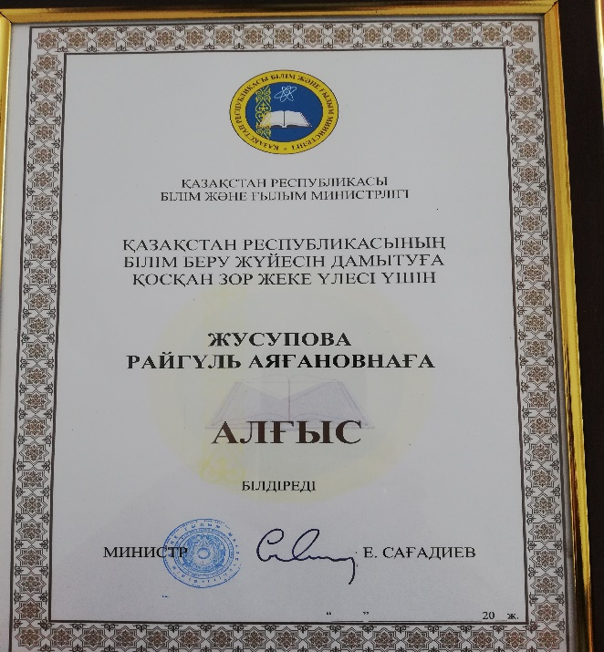 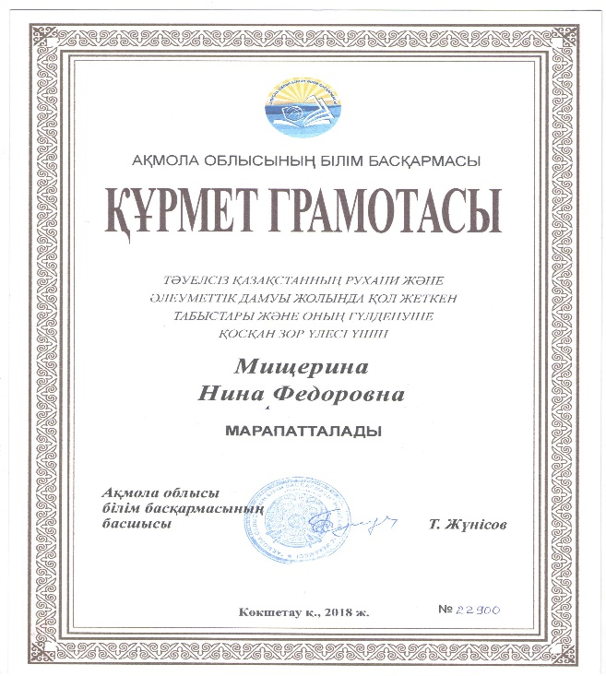

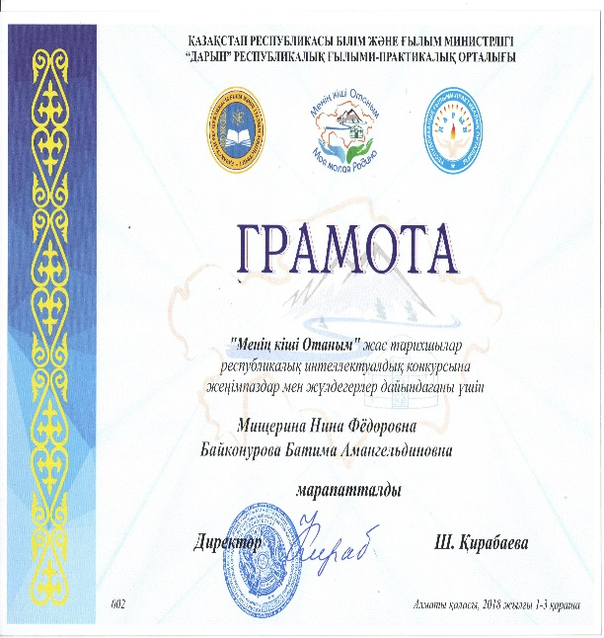 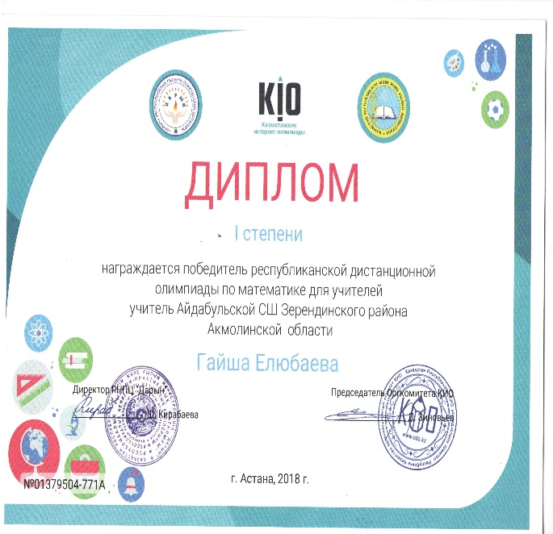

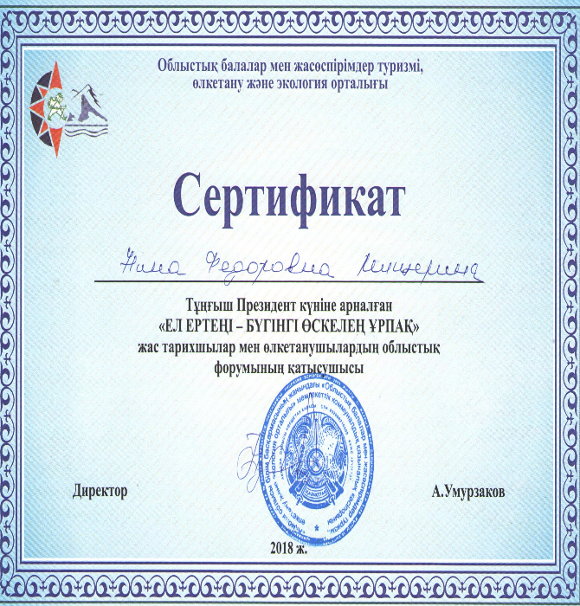 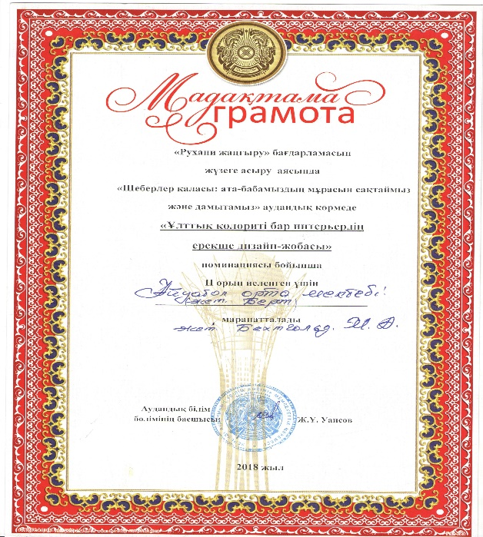

Информация об участии учителей школы в конкурсах и олимпиадах

|  |  |  |  |  |
| --- | --- | --- | --- | --- |
| № | ФИО | предмет | Название конкурса, олимпиады | результат |
| 1 | Елюбаева Гайша Ищановна | математика | Республиканская педагогическая олимпиада «Профессионал» | 1 место |
| КИО | 1 место |
| НИО | 3 место |
| Республиканский конкурс «Учитель-новатор»  (Білімленд) | Благодарственное письмо финалисту |
| Обобщение педагогического опыта | участие |
| Европейский фонд образования «Успех» | Отправила материал на сайт |
| 2 | Достанбекова Айнаш Аманбаевна | Казахский язык и литература | «Үздік қазақ тілі мұғалімі» | 1 место в ММЦ,  Номинация «Жаңашыл мұғалім» в районе |
| КИО | участие |
| 3 | Жанабергенов Ринат Елубаевич | информатика | КИО | 2 место |
| 4 | Мухамеджанова Гаухар Барамбаевна | Английский язык | НИО | 2,3 место |
| Областной конкурс «Педагогический дебют» | Номинация «Шығармашыл мұғалім» |
| Республиканский конкурс «Үздік жас педагог» | Медаль «Үздік жас педагог» |
| 5 | Литвиненко Ирина Павловна | Английский язык | НИО | участие |
| сессии American English Live Session | Сертификаты участника |
| 6 | Бехтгольд Марина Алексеевна | ИЗО, черчение, технология | областной конкурс юных художников «Бояулар купиясы». | Грамота и благодарственное письмо |

Одним из эффективных форм повышения уровня образования педагога являются курсы повышения квалификации.

В этом году 6 учителей повысили прошли курсы по программе повышения квалификации обновленного содержания образования.

Наставническая работа

Школьное наставничество – разновидность индивидуальной работы с молодыми специалистами.

Школьное наставничество предусматривает систематическую индивидуальную работу опытного учителя по развитию у молодого специалиста необходимых навыков и умений ведения педагогической деятельности. Оно призвано наиболее глубоко и всесторонне развивать имеющиеся у молодого специалиста знания предметной специализации и методики преподавания. Данную работу ведет творческая группа «Школа молодого учителя».

Цели и задачи наставничества.

Целью школьного наставничества в образовательном учреждении является оказание помощи молодым учителям в их профессиональной адаптации и профессиональном становлении.

Основными задачами школьного наставничества являются:

• привитие молодым специалистам интереса к педагогической деятельности и закрепление учителей в образовательном учреждении;

•     ускорение процесса профессиональной адаптации учителя и развитие способности самостоятельно и качественно выполнять возложенные на него обязанности по занимаемой должности;

•     адаптация к корпоративной культуре, усвоение лучших традиций коллектива школы и правил поведения в образовательном учреждении, сознательного и творческого отношения к выполнению обязанностей учителя.

В КГУ «Айдабульская СШ» работают педагоги, стаж которых менее 3-х лет: Жалмуканов К.К., Шекерімов Қ.Т., Ескожина Г.К., Ерденова А.О., Жилкайдаров А.К., Мухамеджанова Г.Б.

В школе для молодых специалистов организована наставническая работа. Для качественной и содержательной работы с молодыми специалистами учителя первой категории, Литвиненко И. П., Бехтгольд М. А., Хабди Д. , Байконурова Б.А., Жусупова Р.А. проводят систематические консультации по возникающим проблемам:

- работа по выявлению и развитию профессиональной компетентности молодого педагога,

- организация индивидуальной помощи по вопросам планирования и организации методической работы,

- работа с нормативно-методическими документами, регламентирующими образовательный процесс,

- подбор и создание УМК,

- выполнение учебного плана и учебных программ,

- внеклассная (кружковая работа)

-  внешкольная работа с учащимися.

В течение года оказывается методическая помощь в составлении [календарно-тематического планирования](http://www.pandia.ru/text/category/kalendarnie_plani/), работа в системе Кунделик.кз проводились консультации по темам, вызывающим затруднения в том, как лучше этот материал преподнести учащимся. Оказана помощь по вопросам охраны труда и техники безопасности при проведении занятий, разработке и оформлении материалов уроков, оформление работ для участия в конкурсах.

Общие выводы:

1. Вся методическая работа способствовала росту педагогического мастерства учителя, повышению качества учебно-воспитательного процесса;
2. 90% педагогического коллектива составляют опытные учителя с большим стажем работы, обладающие высоким профессиональным мастерством, имеющие высшую, первую и вторую квалификационные категории;
3. 90% педагогов повысили свою квалификацию за последние 5 лет.
4. Недостаточно активное включение и участие педагогов школы в профессиональных конкурсах;
5. Педагоги школы слабо мотивированы на обобщение опыта работы.
6. Слабо ведется подготовка к предметным олимпиадам
7. Поставленные в 2017-2018 учебном году задачи выполнены.

Согласно сделанным выводам на следующий учебный год можно поставить следующие задачи:

Задачи на 2019-2020 уч. г.:

1. Продолжить работу по реализации программ обновленного содержания образования, создать необходимые условия для внедрения инноваций в УВП, программы развития школы.

2. Продолжить работу по повышению квалификации педагогов.

3. Внедрение новых форм непрерывного повышения профессиональной компетентности педагогов ( тьютерство, дистанционные семинары и т.д.).

4. Продолжить работу над методической темой школы.

5. Развивать и совершенствовать систему работы и поддержки одаренных учащихся.

6. Вести целенаправленную и планомерную работу по подготовке учащихся к олимпиадам с последующим анализом результатов.

7. Совершенствовать систему мониторинга и диагностики успешности образования, уровня профессиональной компетентности и методической подготовки педагогов

8. Использовать инновационные технологии для повышения качества образования.

9. Привести в систему работу учителей-предметников по темам самообразования, активизировать работу по выявлению и обобщению, распространению передового педагогического опыта творчески работающих педагогов.

10. Обеспечить методическое сопровождение работы с молодыми и вновь принятыми специалистами.

Зам.директора по УР: Жусупова Р. А.

Директор школы: Байконурова Б.А.